Covid-19 : Protocole sanitaire
Version du 01/09/2022

Le protocole suivant est amené à évoluer en fonction de la situation sanitaire et des consignes sanitaires imposées.

Préalable
Les parents d’élèves s’engagent à ne pas mettre leurs enfants à l’école de musique en cas de fièvre (38 °C ou plus) ou en cas d’apparition de symptômes évoquant la Covid-19 chez l’élève ou dans sa famille. De même, les élèves ayant été testés positivement au SARS- Cov2, ou dont un membre du foyer a été testé positivement, ou encore identifiés comme contact à risque ne doivent pas se rendre dans l’école de musique. Ils en informent le président de l’association.
Les personnels et les élèves adultes doivent s’appliquer les mêmes règles.
Le professeur en charge de l’élève refusera l’entrée dans la salle à tout élève présentant des symptômes et préviendra les parents.

L’application des gestes barrières
Les gestes barrières rappelés ci-après, doivent être appliqués en permanence, partout, et par tout le monde.
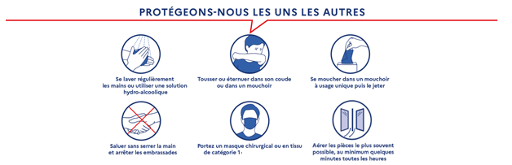

Chaque personne entrant dans une salle devra se laver les mains avec du savon ou les désinfecter au moyen de gel hydroalcoolique mis à disposition.

La ventilation des locaux devra être assurée par les professeurs. L’aération des locaux est la plus fréquente possible et dure au moins 5 minutes par heure. Deux points distincts d’aération sont nécessaires, soit ouvrir deux fenêtres, ou la porte et une fenêtre.

L’information et la communication

Le présent protocole est affiché dans les locaux.
Chaque élève et chaque professeur s’engage à le respecter.
Il est également disponible sur le site internet de l’école de musique.

